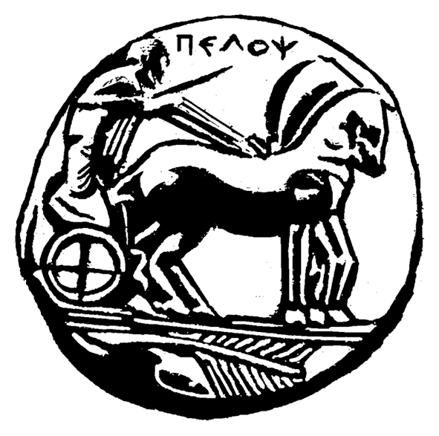
ΠΑΝΕΠΙΣΤΗΜΙΟ ΠΕΛΟΠΟΝΝΗΣΟΥ
ΣΧΟΛΗ ΚΑΛΩΝ ΤΕΧΝΩΝ
ΤΜΗΜΑ ΘΕΑΤΡΙΚΩΝ ΣΠΟΥΔΩΝ

ΠΡΟΓΡΑΜΜΑ ΜΕΤΑΠΤΥΧΙΑΚΩΝ ΣΠΟΥΔΩΝ
«Δραματική Τέχνη και Παραστατικές Τέχνες στην Εκπαίδευση και Δια Βίου Μάθηση – MA in Drama and Performing Arts in Education and Lifelong Learning» (ΠΜΣ – ΔΡΑ.ΤΕ.Π.Τ.Ε.)

ΑΝΑΚΟΙΝΩΣΗ
ΠΡΟΓΡΑΜΜΑ ΕΞΕΤΑΣΤΙΚΗΣ Β΄ ΕΞΑΜΗΝΟΥ ακαδ. Έτους 2021 – 2022
Από 20 Ιουνίου 2022 έως 8 Ιουλίου 2022
Β΄ ΕΞΑΜΗΝΟ
Κωδικός | Τίτλος Μαθήματος | Ημερομηνία εξέτασης
DIE-201 | Παραστατικές τέχνες: Μορφές και είδη (βίντεο) | Σάββατο 2 Ιουλίου 2022 (παράδοση εργασίας & παρουσίαση)
DIE-202 | Παραστατικές τέχνες και άλλες τέχνες (θεατροπαιδαγωγικό | Δευτέρα 20 Ιουνίου 2022 (παράδοση εργασίας)
DIE-203 | Διασύνδεση Τεχνών: Πολύτεχνο δρώμενο (δρώμενο) | Σάββατο 18 Ιουνίου 2022 (παράδοση εργασίας & παρουσίαση)
DIE-204 | Μορφές θεάματος (κουκλοθέατρο) | Σάββατο 25 και Κυριακή 26 Ιουνίου 2022 (παράδοση εργασίας & παρουσίαση)
DIE-205 | Εκδηλώσεις πολιτισμού στην εκπαίδευση και τη διά βίου μάθηση | Σάββατο 2 Ιουλίου 2022  Γραπτή εξέταση (11.00 -14.00)
DIE-206 | Δραματική Τέχνη στην εκπαίδευση: Ερευνητικό Σχέδιο ΙΙ (σχέδιο έρευνας-Παρουσίαση εργασίας) | Κυριακή 3 Ιουλίου 2022 (Θα σταλεί αναλυτικό πρόγραμμα παρουσίασης των εργασιών)

Από τη Γραμματεία

